Фиксированная выплата к пенсии при достижении 80 лет

19 апреля 2021 года
На телефон Горячей линии ГУ-Главного управления ПФР №9 по г. Москве и Московской области поступают вопросы об изменении суммы страховой пенсии для пожилых граждан.
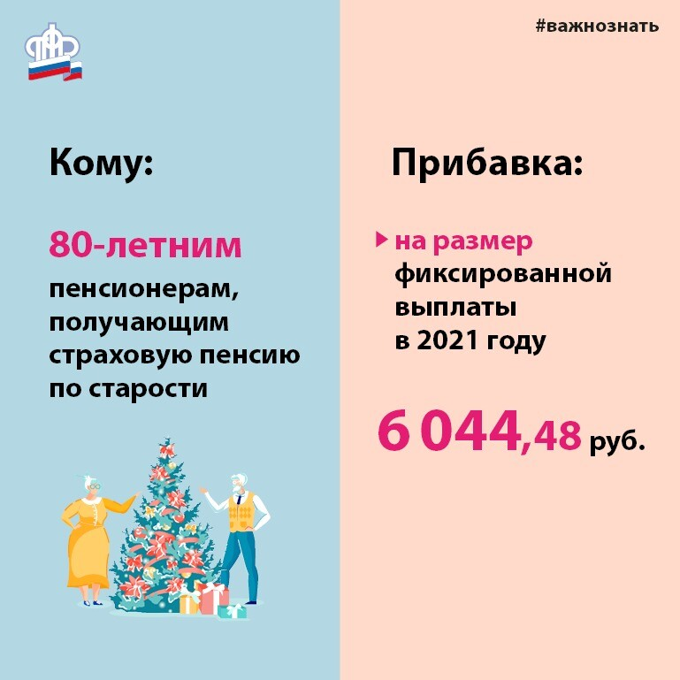
Начальник Главного управления ПФР №9 Людмила Тарасова напоминает, что при достижении 80-летнего возраста пенсия граждан, получающих страховую пенсию по старости, увеличивается на сумму, равную фиксированной выплате к страховой пенсии, которая ежегодно индексируется. «С 1 января 2021 года размер фиксированной выплаты составил 6044,48 руб., по сравнению с 2020 годом увеличение произошло на 358,23 руб.» - пояснила она.
Надбавка положена со дня достижения 80-летнего возраста получателям страховой пенсии по старости, кроме инвалидов I группы, у которых фиксированная выплата уже установлена в двойном размере. Кроме того, подобная выплата предоставляется исключительно пенсионерам, получающим страховую пенсию по старости. Граждане, достигшие возраста 80 лет и получающие пенсию иного вида, например, социальную пенсию по старости, страховую пенсию по случаю потери кормильца и т.д., претендовать на доплату не вправе.
ВАЖНО: Заявлений подавать в территориальный орган ПФР не нужно. Прибавка назначается в беззаявительном порядке и начисляется со следующего месяца после исполнения 80 лет, с доплатой за предыдущий месяц с даты рождения.

